АОУ ВО ДПО «Вологодский институт развития образования»

Центр непрерывного повышения профессионального мастерства педагогических работников в г. Вологде

«ОДОБРЕНО»

на заседании экспертной рабочей группы

по начальному общему образованию

при РУМО по общему образованию

(Протокол № 9 от 11 июня 2024 года )

**Методические рекомендации по теме**

**«Повторение важнейших понятий, явлений и фактов курса окружающего мира в процессе проведения опережающих уроков в 4 классе в конце учебного года»**

Автор - составитель:

Зоя Александровна Кокарева,

старший методист сектора начального общего образования

Центра непрерывного повышения профессионального

мастерства педагогических работников в г. Вологде

АОУ ВО ДПО "Вологодский институт развития образования"

2024

**Актуальность**

В 5 классе учащиеся приступают к изучению новых предметов: географии и биологии. Основы этих наук ребята изучали на уроках окружающего мира. На первых уроках в 5 классе учителя проверяют знания учащихся о главных понятиях, фактах, явлениях, необходимых для изучения предметов. Многие ключевые знания и умения, с которых начинается обучение в 5 классе, не являются предметом рассмотрения и анализа в конце обучения в начальной школе. Учителя основной школы отмечают, что дети слабо ориентируются в них, с трудом определяют основные категории естественных наук, представление о которых формировалось на протяжении всех лет обучения в начальной школе.

Поэтому важно при подготовке обучающихся 4 классов к изучению новых предметов провести опережающую подготовку к первым урокам географии и биологии, обеспечивающую успех изучения новых предметов в 5 классе. Сделать это можно на завершающих уроках окружающего мира в 4 классе в конце учебного года.

Данная методическая разработка будет актуальна в аспекте обобщения и систематизации сложных вопросов освоения федеральной рабочей программы по окружающему миру за курс начальной школы.

Рекомендации адресуются учителям начальных классов

**2. Содержание**

**2.1.Рекомендации по проведению опережающего урока географии в конце 4 класса.**

В 5 классе на первых уроках географии актуализируются знания о географических картах, форме Земли как планеты, ее размерах, экваторе и полюсах, о суточном и годовом движении Земли.

Учащиеся затрудняются в показе крупных объектов на географической карте и глобусе, экватора и полюсов, в раскрытии особенностей вращения Земли вокруг своей оси и вокруг Солнца.

Первые параграфы курса географии в 5 классе (а, следовательно, и уроки) посвящены данной проблематике.

Поэтому на опережающем уроке географии, (его можно так и назвать «С опережением на урок географии») рекомендуется следующее:

1. Мотивационная ситуация. Начало опережающего урока географии можно провести, задав несколько вопросов детям. Первым вопросом может быть такой:

«Карта-язык географии. Умеете ли вы на этом языке говорить?». Что вы можете продемонстрировать на первом уроке географии в 5 классе? Почему сейчас день, а не ночь? Можете ли объяснить?

2. Повторение знания географической карты, главных объектов, изученных в начальной школе.

С этой целью рекомендуется проведение игры «Покажи на карте материк и океан». При этом можно устроить соревнование между рядами. Выигрывает тот ряд, где меньше ошибок совершают ученики при показе объектов.

Игра пройдет быстро, если каждому ряду будет дано задание показать по 4 объекта. (Некоторые названия могут повторяться).

2. Проведение игры «Что можно узнать по карте?». Можно устроить соревнование парт. Вначале отвечают ученики, сидящие на первой парте, затем на второй и т.д. Побеждают те учащиеся, кто продолжит список. Например: материки, океаны, города, страны, реки, моря, заливы, горы, вулканы, впадины и т.д.

3. Повторение существенных признаков понятий. По окончанию игры предложить детям закончить (доработать) два предложения:

География – это наука о … (Земле, ее природе, населении, хозяйстве. (Достаточно, если назовут только слово Земля)).

Карта- … географии. ( язык).

4. Повторение знаний о космических телах. Игра «Парад планет».

К доске вызвать 9 человек. 8 будут планетами, девятый- Солнцем. Самый высокий ученик может изображать Юпитер, самый маленький- Меркурий. (Но не обязательно).

Предложить им вращаться. После первого вращения установить, кто правильно вращался, а кто нет.

Сделать вывод о том, что все планеты вращаются вокруг звезды- Солнца. Солнце неподвижно.

Затем провести второй тур парада. Если позволяет место в классе, то можно расставить детей в правильном удалении «планеты» от Солнца. Начиная от Солнца, планеты нашей солнечной системы расположены в таком порядке: Меркурий, Венера, Земля, Марс, Юпитер, Сатурн, Уран, Нептун, Плутон.

Для того, чтобы не перепутать порядок расположения планет, запомните фразу, в которой первая буква каждого слоя – это первая буква названия планеты: Медвежонок Ветчину Закусил Малиной, Юркий Суслик Утащил Ножик перочинный.

5. Повторение закономерности смены дня и ночи на Земле. Игра « День - ночь».

Двое встают у доски. Один изображает планету Земля, другой – Солнце.

На груди у ученика, который изображает Землю, прикреплен файл с надписью «Вологда», а на спине файл с названием «Петропавловск на Камчатке». Детям дается задание: встаньте, так, чтобы в Вологде был день, а на Камчатке ночь.

Земле» перед выполнением задания можно посоветовать в начале покрутиться «вокруг своей оси», причем с крутиться надо медленно и против часовой стрелки. Для ощущения своей оси дать ученику карандаш, который он поставит на макушку головы, чуть наклонит его и будет придерживать рукой.

Ученик должен повернуться к Солнцу лицом, а тот, кто изображает Солнце, стоит неподвижно.

*(Полный оборот вокруг своей оси Земля делает за 24  часа — за сутки. Вращается Земля с запада на восток, то есть против часовой стрелки, если смотреть на планету со стороны Северного полюса. Поэтому восход Солнца мы наблюдаем на востоке, а закат — на западе. Утро в восточных странах начинается раньше, чем в западных).*

Можно проиграть игру несколько раз. Затем сделать вывод:

Земля при вращении вокруг своей оси поворачивается то одной стороной к Солнцу, то другой. Благодаря этому происходит смена дня и ночи.

6. Повторение знаний о вращении Земли вокруг Солнца. Опыт с теллурием. Вращение Земли вокруг Солнца.

Если в школе есть теллурий, то необходимо продемонстрировать опыт еще раз. То, что Вы делали в 3 классе, уже забылось. Для этого надо вспомнить термин «орбита». Орбита – это путь, по которому Земля вращается вокруг Солнца. Предложить рассмотреть рисунок.

Из-за наклона оси Земля, двигаясь вокруг Солнца, подставляет ему то северную, то южную свою часть. Поэтому и происходит смена времён года.

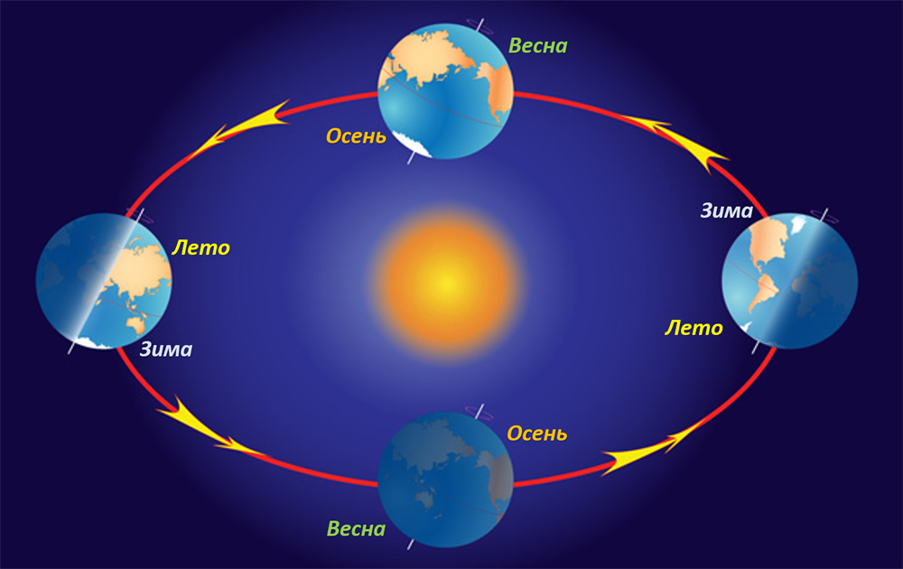

Учебный материал по разделу «Земля и ее изображение», обобщенный в форме развивающих игровых приемов, позволит систематизировать знания учащихся, подготовить их к изучению географии в 5 классе.

На уроке детям можно оформить книжку – малышку или буклетик по ходу проведения урока, чтобы готовясь к первым урокам географии в 5 классе, учащиеся смогли освежить в памяти этот сложный материал.

Главное для книжки-малышки

*1*. Земля- наша планета.

*2.Наша планета всегда в движении. Вращение Земли происходит одновременно вокруг центральной точки Солнечной системы и вокруг своей оси.*

*3.Благодаря вращению Земли вокруг оси происходит смена дня и ночи.*

*4.Благодаря вращению Земли вокруг Солнца и наклону земной оси происходит смена времен года*

*5.Человек не может ощущать вращения планеты, потому что вместе с ним параллельно движутся и все объекты на ее поверхности, в том же направлении и с такой же скоростью.*

Дать напутствие ребятам прочитать эту книжку накануне нового учебного года.

**3. Рекомендации по проведению опережающего урока биологии.**

3.1. Повторение основных сведений из разделов из разделов «Человек и природа», «Человеческий организм».Это актуально, так как в 5 классе на первых уроках биологии актуализируются знания о живой и неживой природе, о телах и веществах, свойствах живых организмов, отличительных признаках разных групп растений и животных. Первые параграфы курса биологии (а, следовательно, и уроки) посвящены данной проблематике. Раздел «Биология – наука о живом» в первой четверти 5 класса включает примерно 8-9 уроков.

Мотивационный момент опережающего урока может включать такую учебную ситуацию.

*-Хотите ли, вы, ребята, отлично ответить на вопросы учителя биологии уже на первом уроке биологии в 5 классе?*

*-Да!!*

*А вы знаете, какие вопросы он вам задаст?*

*Не….,*

*-А я знаю, какие вопросы он вам задаст.*

*- Ура! Скажите нам..*

*-Давайте поиграем, и вы сами узнаете.*

3.2. Далее учитель предлагает игру «Цепочка признаков»

*Игровой прием «Цепочка признаков» поможет четвероклассникам научить выделять существенные признаки важнейших биологических понятий.*

Учитель вызывает к доске четырех учеников и дает задания на обобщение признаков живых организмов.

Педагог говорит, что он назовет один объект природы и один признак, который его характеризует. Задача первого ученика: назвать другой объект с таким же признаком, и добавить еще один признак, характерный и для первого объекта и для второго.

Второй ученик называет третий объект, которому присущи указанные два признака, и добавляет третий признак.

Третий ученик называет четвертый объект, которому присущи три названных признака и добавляет четвертый.

Четвертый ученик называет пятый объект, которому присущи четыре названных признака и добавляет пятый.

В более сложной ситуации оказывается третий и четвертый ученики, поэтому учитель может предложить более сильным ученикам выбрать эти номера.

Игра заканчивается, когда ученики затрудняются в назывании нового признака, объединяющего все перечисленные объекты.

Цепочка может выглядеть следующим образом.

*Деревья - растут;*

*Травы - растут, дышат.*

*Грибы- растут, дышат, питаются.*

*Звери- растут, дышат, питаются, размножаются;*

*Комары - растут, дышат, питаются, размножаются.*

*Рыбы - растут, дышат, питаются, размножаются, умирают.*

*Птицы - растут, дышат, питаются, размножаются, умирают, реагируют на воздействие других объектов природы.*

Остальные учащиеся выступают экспертами и оценивают высказывания учеников-игроков.

После игры можно предложить разделить объекты живой природы на большие группы: растения, животные, грибы.

Если ученикам трудно называть объекты, то им можно дать карточку в руки, где есть список объектов живой и неживой природы, из которого им нужно выбрать один из объектов. Если ученик ошибется и выберет объект неживой природы, то учитель прерывает цепочку и обращается к классу, чтобы ученики помогли своему товарищу. (Для того, чтобы ошибок не было, в карточке можно указать только объекты живой природы).

Игру можно провести дважды: объектов живой природы много.

3.3. Проведение игры «Неживая природа и ее признаки».

После игры учитель предлагает зафиксировать признаки живой и неживой природы в таблице.

Таблица 1. Сравнение признаков живой и неживой природы.

|  |  |  |  |
| --- | --- | --- | --- |
| Признаки живой природы | Примеры | Признаки неживой природы | Примеры |
| растут, дышат, питаются, размножаются, умирают, реагируют на воздействие других объектов природы. | Растения  Грибы  Животные  Бактерии | НЕ растут, не дышат, не питаются, не размножаются, не умирают.  Могут изменяться, но медленно (например, горы могут разрушаться) | Горные породы  Воздух  Луна |
| ОБЩИЕ ПРИЗНАКИ | Тела живой и неживой природы состоят из веществ, имеют размер, цвет, форму. | | |

Повторить понятия «тело» и «вещество» можно с помощью игры «Да-нет».

Перед началом игры следует напомнить детям определения понятий. Тело — это любой **объект** живой или неживой природы, имеющий массу, форму и объём. То, из чего состоит физическое **тело**, называется **веществом**.

Примерные вопросы такие.

*Камень- это вещество? –Нет*

*Дерево- это тело? – Да*

*Гриб- это тело? –Да.*

*Вода –это вещество? –Да.*

*Азот- это тело? -Нет.*

*Кислород – это тело? -Нет.*

*Луна – это вещество?- Нет.*

*Медведь - это тело?- Да.*

Игру можно провести письменно. В таком случае можно осуществить проверку или самопроверку. Важно дополнить, что все вещества делятся на органические и неорганические, многие их названия не знакомы ученикам начальной школы, но они познакомятся с ними в основной школе.

3.4. Проведение игры «Корзина идей». На доске (слайде презентации) представить рисунок или значок корзины. Учеников надо разделить на группы, каждая группа будет ответственна за какой-либо раздел окружающего мира: «Живая природа», «Неживая природа», «Человеческий организм».

Далее группы записывают все, что знают по теме (1-2 мин.) и затем обмениваются информацией. Каждая группа дополняет продукт другой группы каким-то одним фактом, примером, названием.

В конце игры составляется список всех предложенных сведений по данным разделам, проверяется учителем на предмет правильности.

В завершении урока провести рефлексию в виде приема «Клубок ниток». Каждый ребенок получает по цепочке клубок ниток (он может быть настоящим) и говорит, как он подготовился сегодня на уроке к изучению нового предмета биологии.

Такие опережающие уроки в форме развивающих игр и учебных ситуаций позволят систематизировать и обобщить знания учащихся, подготовить их к изучению новых предметов в 5 классе.

Литература

1.Кокарева З.А. Шадрина Н.В. Опережающие уроки в конце 4 класса //Начальная школа. 2021№1.